Бланк заказа

Прямоугольные воздуховоды и фасонные изделия

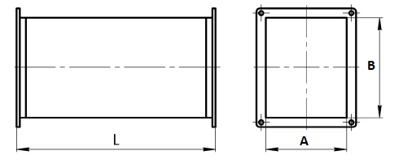
Стандартная длина воздуховода L=1,25м

Прямые прямоугольные участки
№ | АхВ, мм | L, мм | Толщина металла, мм | Шина  (20, 30) | Кол-во | Примечание
1
2
3
4
5

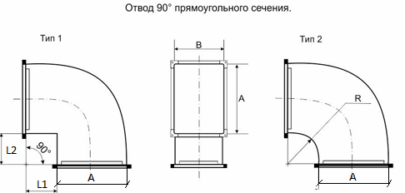

Стандартная шейка отвода – прямоугольная, минимальная длина шейки L1, L2 = 50 мм;
для круглой шейки длина R = 100 мм.

Отводы прямоугольные
№ | АхВ, мм | Угол, гр | Толщина металла, мм | Шина  (20, 30) | Тип 1. (L1. L2)  Или  Тип 2 (R) | Кол-во | Примечание
1
2
3
4
5
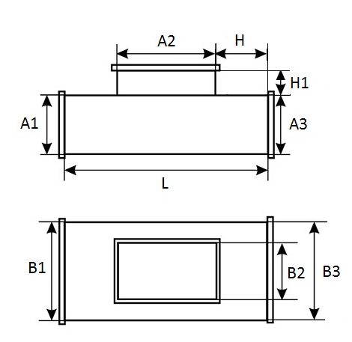
Стандартная высота Н=Н1=50мм
Стороны В1=В3;
В случае если сторона В2 или D больше стороны В1(В3), то деталь считаем с отдельным переходом.

Тройники прямоугольные
№ | А1хВ1, мм | А2хВ2 или D,мм | А3хВ3, мм | L, мм | Толщина металла, мм | Шина  (20, 30) | Кол-во | Примечание
1
2
3
4
5
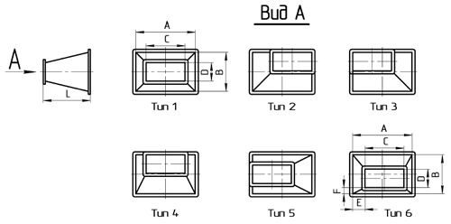

Переходы с прямоугольного на прямоугольное сечение
№ | АхВ, мм | CхD, мм | L, мм | Толщина металла, мм | Шина  (20, 30) | Тип | Кол-во | Примечание
1
2
3
4
5
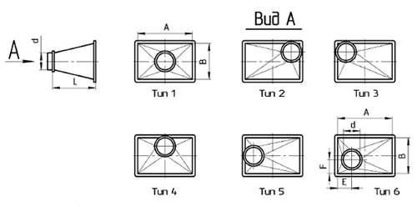
Переходы с прямоугольного на круглое сечение
№ | АхВ, мм | d, мм | L, мм | Толщина металла, мм | Шина  (20, 30) | Тип | Кол-во | Примечание
1
2
3
4
5

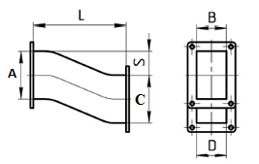
Длина и смещение утки зависит от технологических ограничений:
Если А≥S, то L=А+100м, если А<S, то L=А+200мм

Утки прямоугольные
№ | АхВ, мм | CхD, мм | L, мм | S смещение, мм | Толщина металла, мм | Шина  (20, 30) | Кол-во | Примечание
1
2
3
4
5

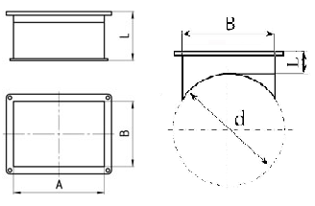

Стандартная длина врезки L=100мм

Врезки прямоугольные и воротниковые
№ | АхВ, мм | D трубы | Толщина металла, мм | Шина  (20, 30) | Кол-во | Примечание
1
2
3
4
5

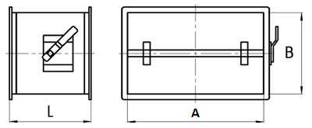

Дроссель-клапаны прямоугольные
№ | АхВ, мм | L, мм | Толщина металла, мм | Шина  (20, 30) | Кол-во | Примечание
1
2
3
4
5

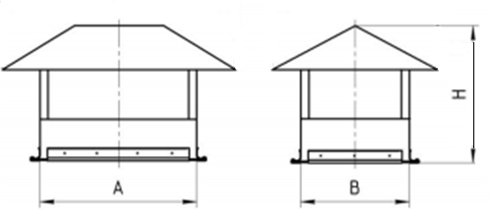
Зонты крышные прямоугольные
№ | АхВ, мм | Н (L+H1+Е), мм | Толщина металла, мм | Шина  (20, 30) | Кол-во | Примечание
1
2
3

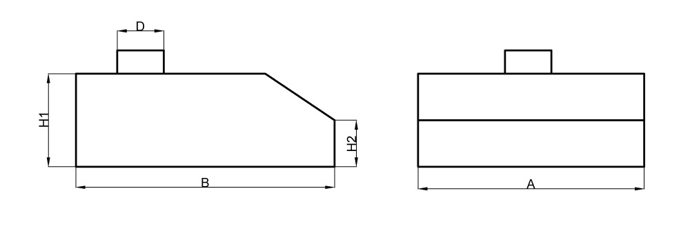
Стандартная установка врезки D, считается по центру верхней части зонта.

Зонты прямоугольные пристенные
№ | АхВ, мм | Н1, мм | Н2, мм | D, мм | Толщина металла, мм | Кол-во | Примечание
1
2
3

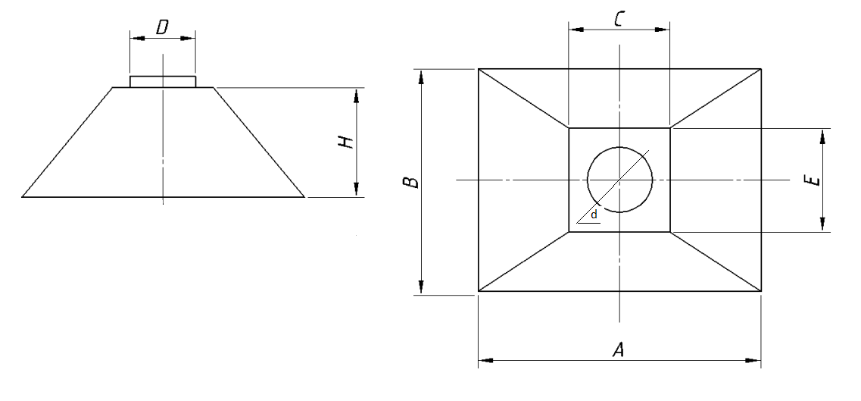
Зонты прямоугольные вытяжные
№ | АхВ, мм | СxE, мм | Н, мм | D, мм | Толщина металла, мм | Кол-во | Примечание
1
2
3

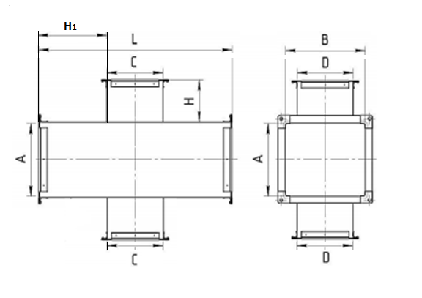
Стандартная высота Н=Н1=50мм

Крестовины прямоугольные
№ | АхВ, мм | CxD, мм или ф | L,мм | Толщина металла, мм | Шина  (20, 30) | Кол-во | Примечание
1
2
3
4
5

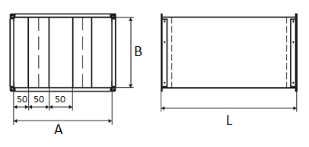
Шумоглушители прямоугольные
№ | АхВ, мм | L, мм | Толщина металла, мм | Шина  (20, 30) | Кол-во | Примечание
1
2
3
4
5

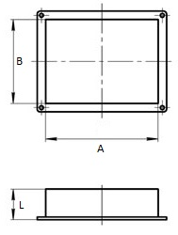
Стандартная длина заглушки 50мм

Заглушки прямоугольные
№ | АхВ, мм | Толщина металла, мм | Шина  (20, 30) | Кол-во | Примечание
1
2
3
4
5

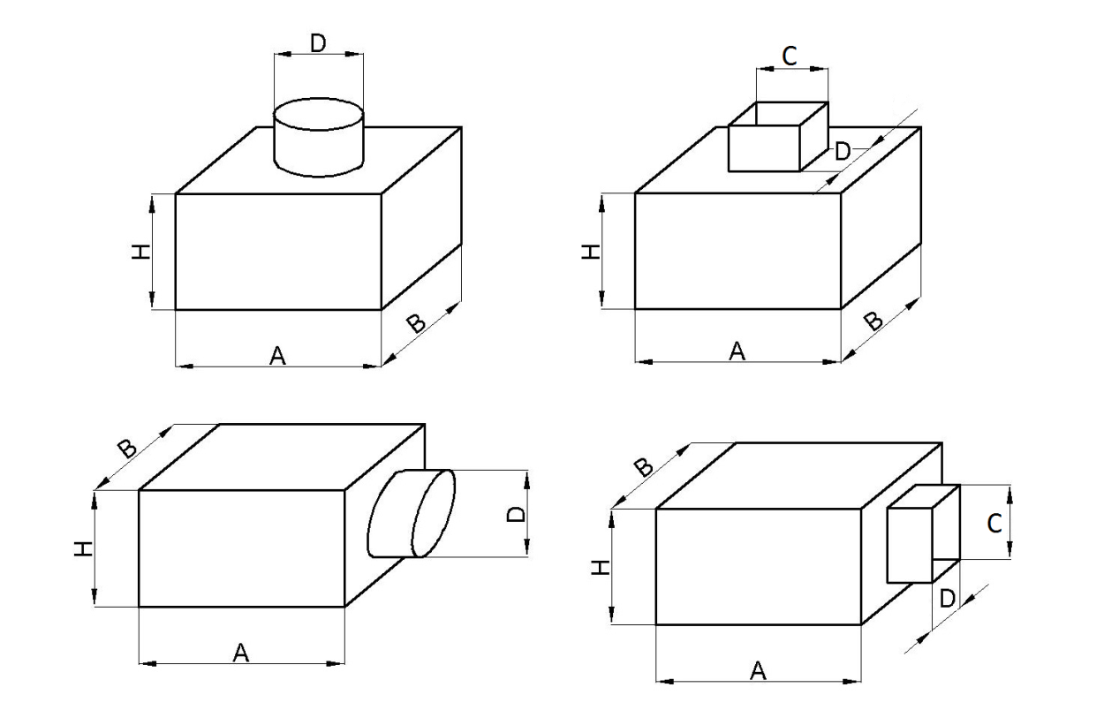
Адаптеры прямоугольные
№ | АхВ, мм | D, мм или CxD, мм | Н,мм | На какой стороне врезка (АхВ, АхН или ВхН) | Толщ металла, мм | Шина  (20, 30) | Кол-во | Примечание
1
2
3
4
5

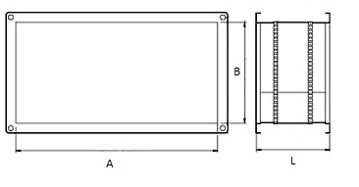
Стандартная длина L=150мм

Гибкие вставки прямоугольные
№ | АхВ, мм | Толщина металла, мм | Шина  (20, 30) | Кол-во | Примечание
1
2
3
4
5

Круглые воздуховоды и фасонные изделия

Стандартная длина спирально-навивного воздуховода L=3м
Стандартная длина прямошовного воздуховода L = 1,25 м

Прямые участки
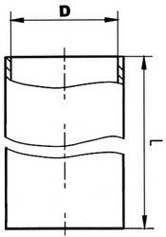 | Размеры |  | Количество | Примечания
 | D | L

Отводы круглые
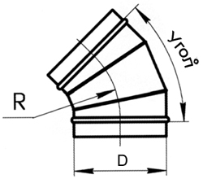 | Размеры |  | Количество | Примечания
 | D | Угол Гр.

Утки круглые
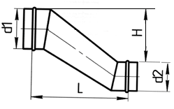 | Размеры |  |  |  | Кол-во | Примечания
 | D1 | D2 | L | H
*длина изделия может быть ограничена ввиду технологических условий.

Переходы круглые
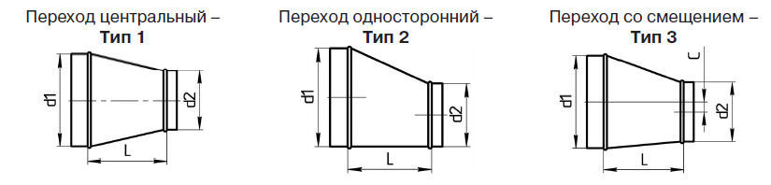
Тип | Размеры |  |  |  | Количество | Примечания
 | D1 | D2 | L | C

Тройники круглые
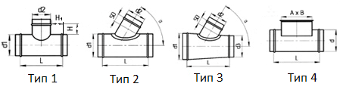
Стандартная длина Н=Н1=100мм
Тип | Размеры |  |  |  |  |  |  |  | Количество | Примечания
 | D1 | D2 | D3 | H | a | A | B | L

Заглушки круглые
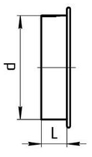  Стандартная длина заглушки 50мм | D | Количество | Примечания

Крестовины круглые
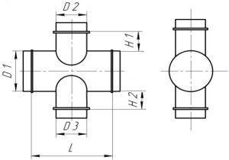
Стандартная длина Н1=Н2=100мм

Размеры |  |  |  |  | Количество | Примечания
D1 | D2 | D3 | H | L

Ниппели/муфты круглые
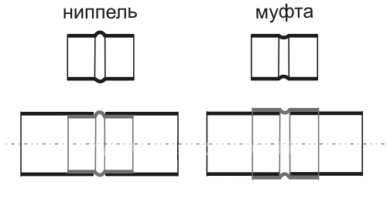
Стандартная длина L=110мм

Ниппель или муфта | D | Количество | Примечания

Дроссель-клапаны круглые
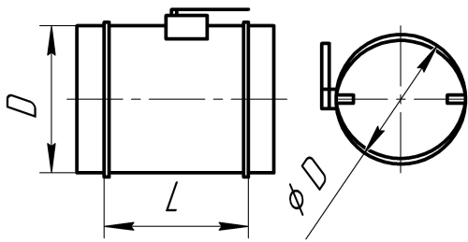 | Размеры |  | Количество | Примечания
 | D | L

Гибкие вставки круглые
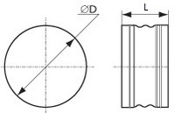  Стандартная длина L=150мм | D | Количество | Примечания

Врезки круглые
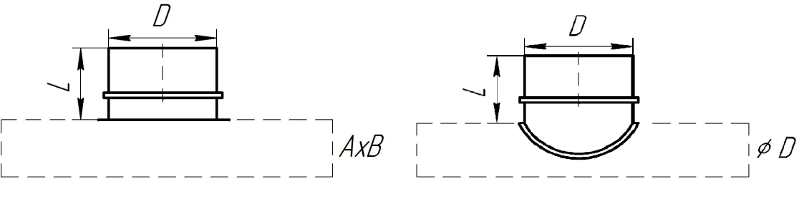
Стандартная длина L=100мм

Размеры |  | Количество | Примечания
D | фD

Дефлекторы круглые
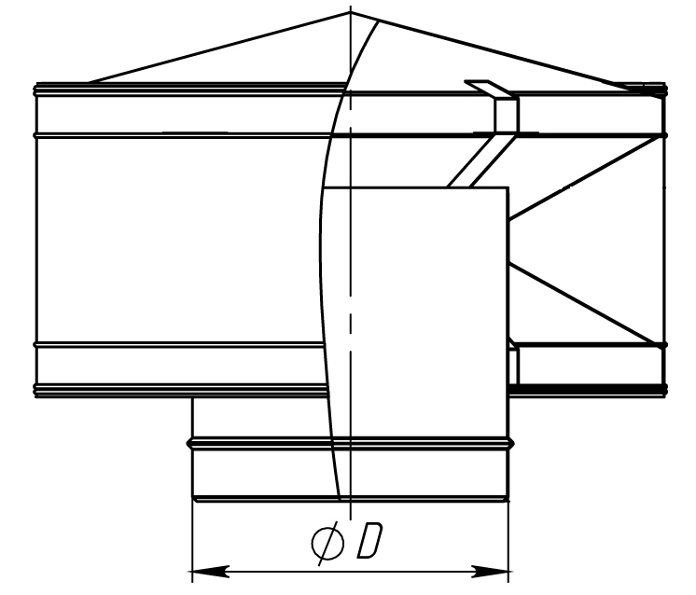 | D | Количество | Примечания

